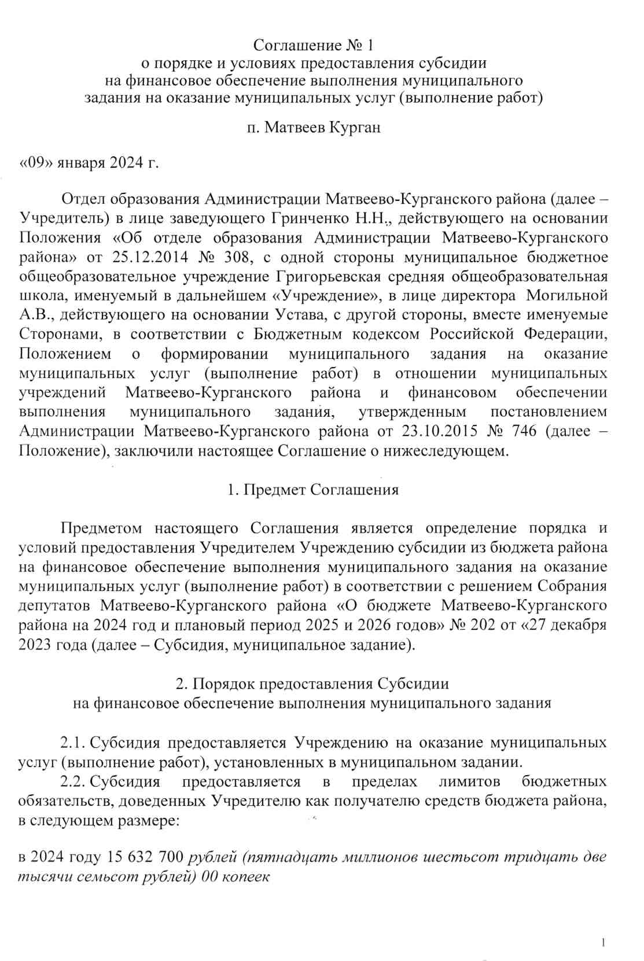

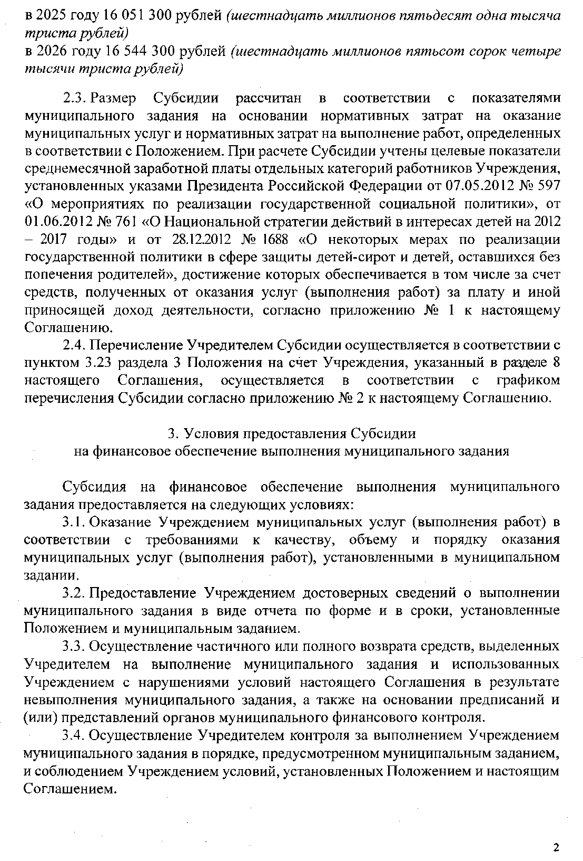

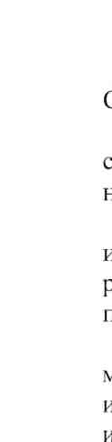
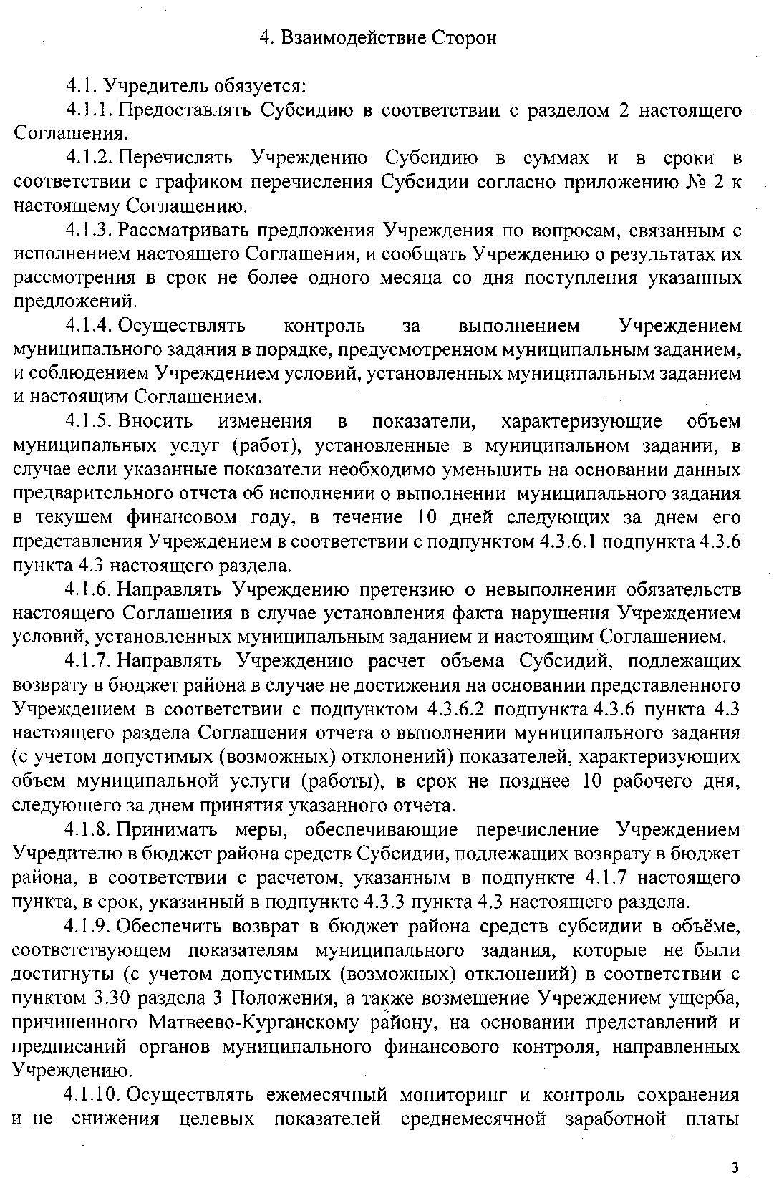

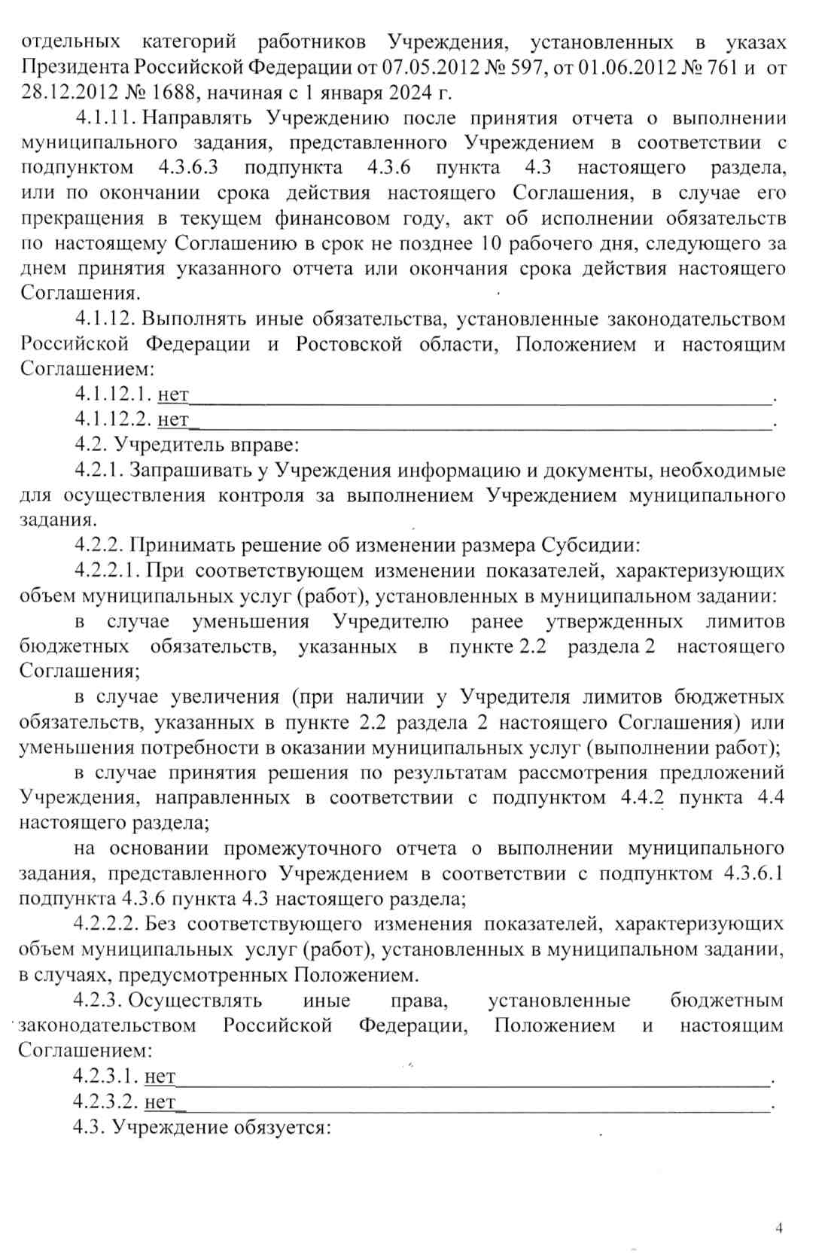

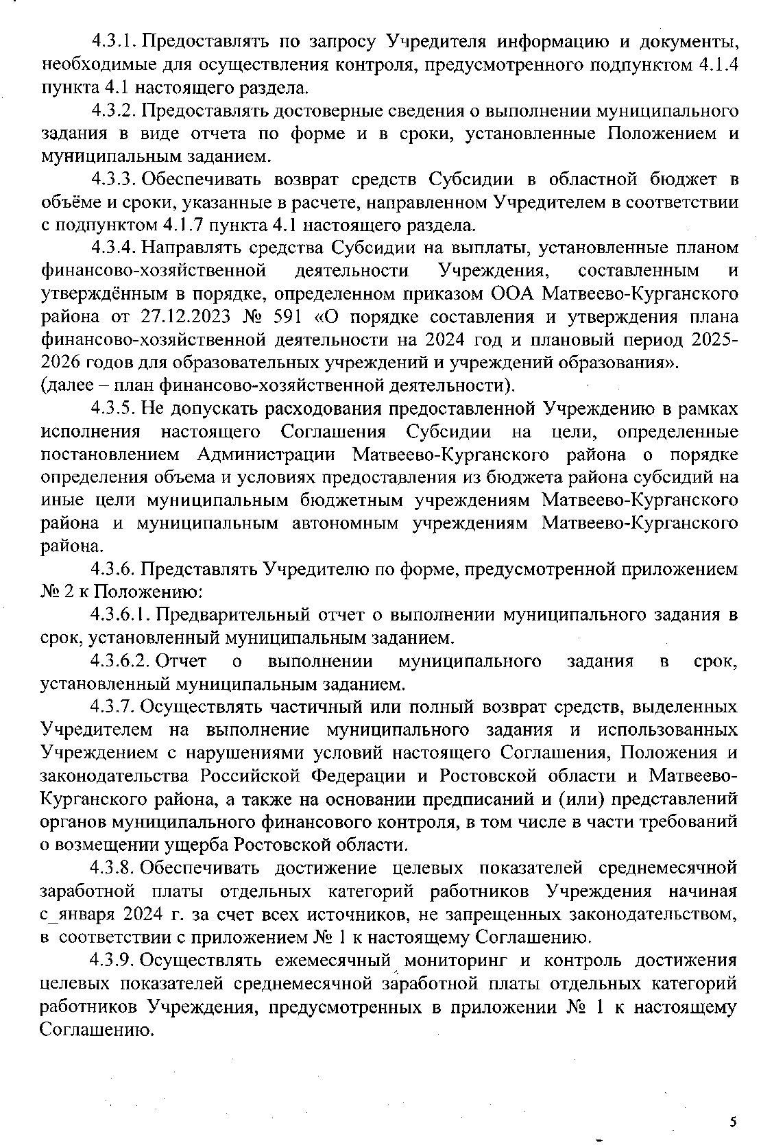

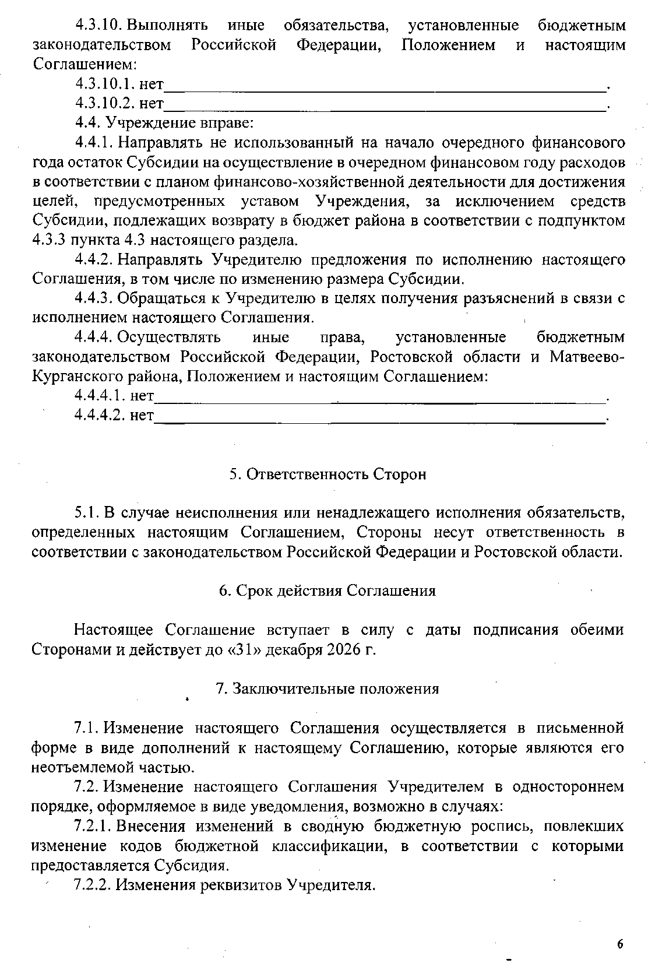

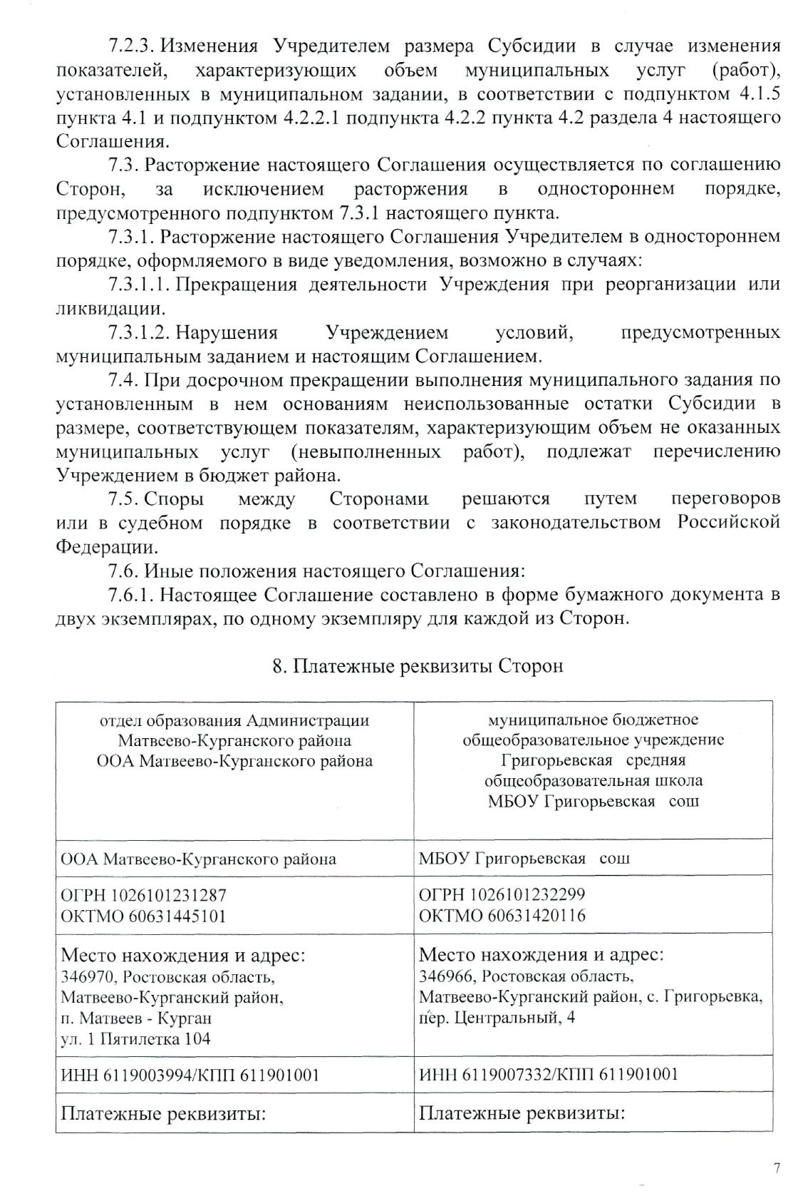

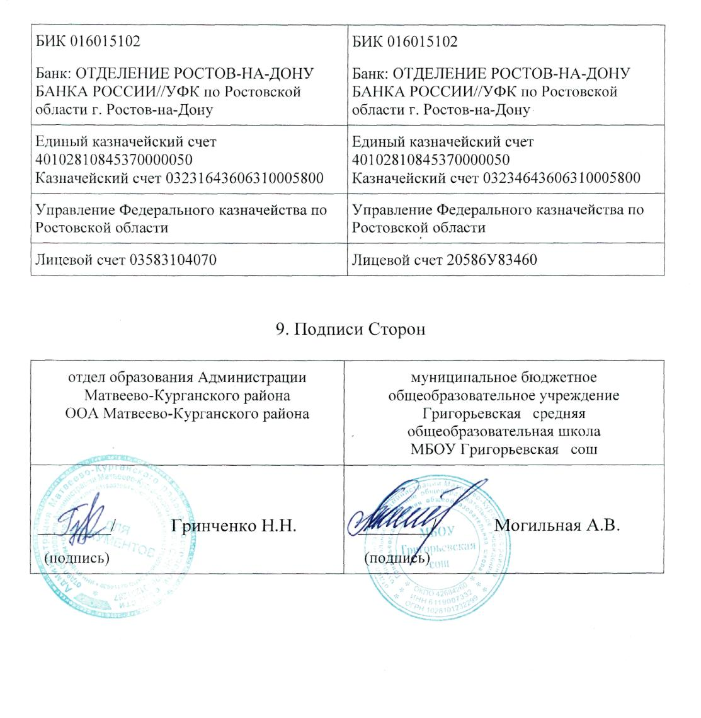

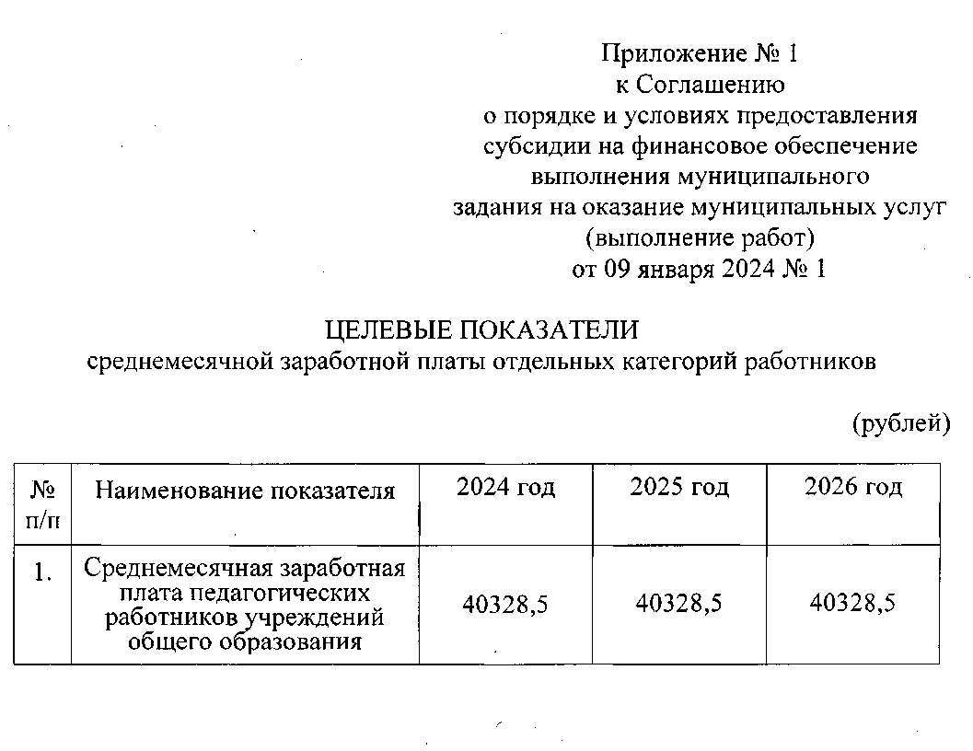

Приложение № 2
к Соглашению
о порядке и условиях предоставления
субсидии на финансовое обеспечение
выполнения муниципального
задания на оказание муниципальных услуг
(выполнение работ)
от 09января 2024 № 1

ГРАФИК
предоставления Субсидии (изменения в график перечисления Субсидии)

 |  |  | КОДЫ
Наименование Учредителя | ООА Матвеево-Курганского района | по Сводному реестру | 60310407
Наименование Учреждения | МБОУ Григорьевская сош | по Сводному реестру | У8346
Вид документа | 0
 | (первичный – «0», уточненный – «1», «2», «3», «...»)
Единица измерения: рублей (с точностью  до второго знака после запятой) |  | по ОКЕИ | 383

Сроки перечисления Субсидии |  | Сумма
не ранее (дд.мм.гггг.) | не позднее (дд.мм.гггг.) | всего | в том числе
1 | 2 | 3 | 4
01.01.2024 | 31.01.2024 | 32470,00 | -
01.02.2024 | 29.02.2024 | 32470,00 | -
01.03.2024 | 31.03.2024 | 32470,00 | -
01.04.2024 | 30.04.2024 | 32470,00 | -
01.05.2024 | 31.05.2024 | 32470,00 | -
01.06.2024 | 30.06.2024 | 32470,00 | -
01.07.2024 | 31.07.2024 | 32470,00 | -
01.08.2024 | 31.08.2024 | 32470,00 | -
01.09.2024 | 30.09.2024 | 32470,00 | -
01.10.2024 | 31.10.2024 | 32470,00 | -
01.11.2024 | 30.11.2024 | 32470,00 | -
01.12.2024 | 31.12.2024 | 32530,00 | -
01.01.2025 | 31.12.2025 | 423800,00 | -
01.01.2026 | 31.12.2026 | 440800,00 | -
Итого по коду БК:  07030210072460611 |  | 1254300,00 | -
01.01.2024 | 31.01.2024 | 1082400,00 | -
01.02.2024 | 29.02.2024 | 1082400,00 | -
01.03.2024 | 31.03.2024 | 1082400,00 | -
01.04.2024 | 30.04.2024 | 1082400,00 | -
01.05.2024 | 31.05.2024 | 1082400,00 | -
01.06.2024 | 30.06.2024 | 1082400,00 | -
01.07.2024 | 31.07.2024 | 1082400,00 | -
01.08.2024 | 31.08.2024 | 1082400,00 | -
01.09.2024 | 30.09.2024 | 1082400,00 | -
01.10.2024 | 31.10.2024 | 1082400,00 | -
01.11.2024 | 30.11.2024 | 1082400,00 | -
01.12.2024 | 31.12.2024 | 1082900,00 | -
01.01.2025 | 31.12.2025 | 13501600,00 | -
01.01.2026 | 31.12.2026 | 13977600,00 | -
Итого по коду БК:  07020210072460611 |  | 40468500,00
01.01.2024 | 31.01.2024 | 250400,00 | -
01.02.2024 | 29.02.2024 | 250400,00 | -
01.03.2024 | 31.03.2024 | 250400,00 | -
01.04.2024 | 30.04.2024 | 250400,00 | -
01.05.2024 | 31.05.2024 | 250400,00 | -
01.06.2024 | 30.06.2024 | 250400,00 | -
01.07.2024 | 31.07.2024 | 250400,00 | -
01.08.2024 | 31.08.2024 | 250400,00 | -
01.09.2024 | 30.09.2024 | 250500,00 | -
01.01.2025 | 31.12.2025 | 2125900,00 | -
01.01.2026 | 31.12.2026 | 2125900,00 | -
Итого по коду БК:  07020210012030611 |  | 6505500,00 | -
Всего: |  | 48228300,00 | -

